SVERIGERITT 2020 – allmän information till SIFs lokalföreningar och distrikt samt tips och ideér
SVERIGERITTEN är ett nationellt evenemang av, med och för Svenska IslandshästFörbundets medlemmar. Det är en ”stafettritt” genom Sverige där budkavlen vandrar via SIFs lokalföreningar, från norr till söder.
Syftet med ritten är, förutom att erbjuda SIFs medlemmar delaktighet, oförglömlig samvaro, möjlighet att dela en gemensam och unik upplevelse från hästryggen genom Sveriges skiftande natur, även att sprida kunskapen om den fantastiska islandshästens mångsidighet, styrka och uthållighet samt den livskvalitet som umgänget med dessa underbara djur innebär.
I samband med SVERIGERITTEN kommer en insamling av pengar till organisationen ”Min stora dag” göras med förhoppningen att kunna bidra till att barn med allvarliga sjukdomar och diagnoser får möjlighet att uppfylla sina drömmar.
Det är vår absoluta förhoppning att ALLA ska känna att detta är ett fantastiskt, gemensamt SIF-arrangemang. Vi är fullt medvetna om att planeringen och genomförandet av SVERIGERITTEN 2020 innebär ett stort jobb för SIFs föreningar och distrikt men vår förhoppning och övertygelse är att de positiva effekterna i form av underbara, gemensamma upplevelser och medlemstillströmning kommer att överväga detta med råge!

Eftersom SVERIGERITTEN är tänkt som en stafettritt är planen att någon form av stafettpinne eller budkavle (i form av vad beslutas, på fritidssektions möte för fritidsansvariga i lokalföreningarna, den 9/11) ska transporteras med ryttare, sträcka för sträcka, genom landets SIF-distrikt och föreningar. Det är därför också en förutsättning att de distrikt och föreningar som inte lyckas att ”täcka upp” alla sträckor i sitt område, som sista utväg, löser budkavletransporten på annat sätt så att den i alla fall kommer fram till nästa sträcka som rids. Detta borde väl vara möjligt att lösa, eller hur? Fokusera på att se möjligheter och inte hinder!
SVERIGERITTEN 2020 kommer, efter medlemmars önskemål, att i möjligaste mån att ridas längs med Sveriges mitt, från norr till söder (se bilaga 1 - Jörgens och Håkans karta). Det är vår förhoppning att de lokalföreningar som ligger längs med den tänkta ridvägen och som rimligtvis har störst kännedom om detta område är beredda att ta ett stort ansvar för att förverkliga SVERIGERITTEN.
För att kunna göra någon typ av arbetsfördelning har vi använt oss av kartan ”SIFs lokalföreningar” (bilaga 2) och med hjälp av denna gjort en ”grov” indelning av SIFs lokalföreningar utifrån breddgrader (se vänster sida av Sverige). Vi är väl medvetna om att kartan ”SIFs lokalföreningar” (bilaga 2) varken är helt aktuell eller exakt (vi hoppas att ni har överseende med detta t.ex. är breddgraderna inte exakt utritade inte heller är ”icke längre existerande” föreningar borttagna eller nytillkomna utplacerade) men de var de bästa vi kunnat hitta när vi behövde underlag för att planera inför Sverigeritten 2020. På höger sida om Sverige står olika tal från 1-50. Dessa tal är namnet på de mer detaljerade kartor som finns för den aktuella ridsträckan. Det betyder att man, i arbetet med att planera ridrutter i området mellan breddgradd 56 och 57, kan ha nytta av karta nr 2, 3 och 4.
För att få dessa kartor mejlade till sig, sin förening eller sitt distrikt, behöver man bara mejla mig, Marie Svensson, och fråga efter de aktuella kartorna så skickas de via mejl, som PDF-filer, till den som frågar. (Anledningen till att vi inte kan skicka alla 50 detaljkartor som PDF-fil till alla lokalföreningar och distrikt är att jag fått kartorna ifrån Jörgen Schwartz med löftet att inte sprida dem ”hej vilt” men att jag får använda dem till att planera och genomföra Sverigeritten 2020.)
Man har stor frihet att lägga upp dagsritterna utifrån vad som är bäst. Har man kännedom och erfarenhet av bättre ridvägar anpassar man självklart ridsträckorna därefter. Det är också fullt möjligt att ändra start- och slutpunkter på sträckorna något. Det man behöver tänka på är att dagsrutterna ska blir som en kedja, på varandra följande, där riddag 31 slutar på samma punkt som riddag 32 börjar o.s.v.
Förutom den egna beprövade kunskapen och Jörgens Schwarz kartor kan man även få uppslag på lämpliga ridvägar genom att gå in och följa Suzanna Holmqvist Sverigeritt på följande länk (behöver ibland installeras)
https://earth.google.com/web/@61.5484054,16.36964344,260.84812326a,2398523.5618329d,35y,0h,0t,0r
Andra tips är att kontakta lokala orienteringsklubbar och distansryttare som ofta har mycket god kännedom om framkomliga stigar och som även kan tillhandhålla kartor. Nedanstående länk kan kanske också användas vid https://www.ridsport.se/ImageVaultFiles/id_24032/cf_559/Telefonlista-jubileumsritt.PDF
Vi har också försökt att tänka ut någon typ av förslag på arbetsmodell som man kan använda sig av.
Det mest logiska och hanterbara är att planeringen av ritten, i möjligaste mån, utgår utifrån SIFs indelning i större geografiska områden d.v.s. våra distrikt. De olika distrikten håller i det övergripande arbetet.
SIF-Distrikt breddgrad Karta (Jörgens)
NORRBOTTEN 65-69 38-50
VÄSTERBOTTEN 64-66 32-38
MITTNORRLAND 62-64 24-32
GÄVLE-DALA (UPPLAND) 60-63 16-26
VÄRMLAND/ÖREBRO & VÄSTMANLAND/SÖDERMANLAND (STOCKHOLM) 58-60 14-16
VÄSTERGÖTLAND/ÖSTERGÖTLAND (VÄSTSVENSKA HALLAND) 58-59 11-14
SMÅLAND/BLEKINGE (VÄSTSVENSKA HALLAND, GOTLAND) 56-58 5-11
SKÅNE 55-57 1-4
Det kan vara bra att ha en liten arbetsgrupp som på olika sätt arbetar med insamlingen till ”Min stora dag” och för att få mediabevakning, framförallt lokalt. Vi tänker att det arbetet, förutom att samla in pengar till en organisation med viktig och behjärtansvärd verksamhet, också kan vara ett sätt att få uppmärksamhet för ritten och därigenom vår organisation, Svenska Islandshästförbundet, från lokal, regional och nationell media. Vi tror också att det kan fungera som dörröppnare till allmänheten (t.ex. markägare) och göra att de vi möter, och försöker att ha ett samarbete med, har ett positivt förhållningssätt till det vi gör och tänker göra. Att bjuda in till ett tidigt gemensamt möte för intresserade dagsrittsarrangörer och ryttare i föreningen/distriktet kan vara ett bra sätt att få ”stenen i rullning”.
Det är Fritidssektionens förhoppning att SVERIGERITTEN ska kunna vara ett argument för ”ännu-icke-medlemmar” att vilja gå med i en lokalförening och i SIF. Tänk gärna på att lägga ut information om SVERIGERITTEN på föreningens sidor, både i slutet av detta år och i början av nästa för att ev. nya medlemmar ska tycka att det är lönt att gå med eftersom de, förutom att rida med i SVERIGERITT 2020, får möjlighet att delta i alla andra klubb- och SIF-aktiviteter som arrangeras under 2020. Av samma anledning kan det såklart också vara en god idé att lägga ut information om ritten på andra islandshästforum t.ex. på Facebooksidor med islandshästfokus.

Viktigt att veta kan vara att OM er lokalföreningen anser sig ha för långt till den tilltänkta huvudsträckningen, kan klubben ändå delta, bidra och samla in pengar på annat sätt t.ex. genom att arrangera en dagsritt från klubbens upptagningsområde mot ”huvudsträckan” eller också genomföra en ritt i det egna närområdet eller något annat arrangemang. Fokusera på att se möjligheter och inte hinder!

VÄLKOMMEN att kontakta mig! Slå mig en signal, skicka sms 0704 58 30 74 eller skriv till mig, Marie Svensson (Majsan), på Facebook via Messenger! Det går också bra att mejla mig, trusse77@g.mail.com.

Med vänlig hälsning
SIFs Fritidssektion och delar av fritidsansvariga i SIFs lokalföreningar, via Marie Svensson

SVERIGERITT 2020, ridväg (i grova drag utifrån Jörgen Schwartz karta) bilaga 1

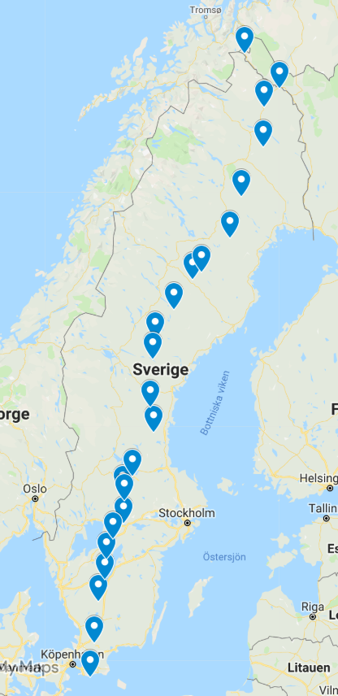
SIFs distrikts- och lokalföreningskarta (breddgradsindelning samt indelning av mer detaljerade kartor) bilaga 2
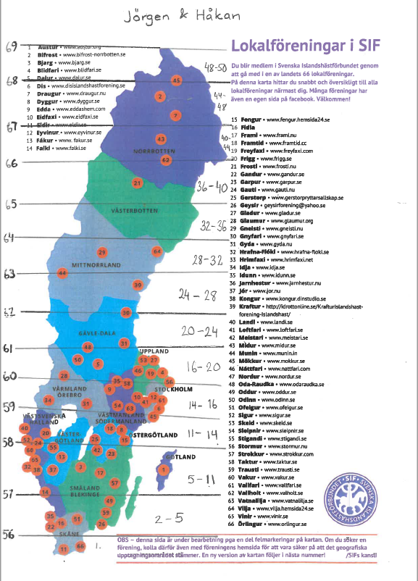

Förslag på GROVPLANERING utifrån Jörgens karta (med stor frihet att revidera) Bilaga 3 (1)

Dag Datum Sträcka Dagsruttansvarig

1 lör 13/6 Kiruna - XXX
2 sön 14/6

3 mån 15/6
4 tis 16/6
5 ons 17/6
6 tors 18/6
7 fre 19/6
8 lör 20/6
9 sön 21/6 XXX - Jokkmokk

10 mån 22/6 Jokkmokk - XXX
11 tis 23/6
12 ons 24/6
13 tors 25/6
14 fre 26/6
15 lör 27/6
16 sön 28/6 XXX - Talliden

17 mån 29/6 Talliden - XXX
18 tis 30/6
19 ons 1/7
20 tors 2/7
21 fre 3/7
22 lör 4/7
23 sön 5/7 XXX - Gammelgårdsberget (karta 33)

24 mån 6/7 Gammelgårdsberget (33) - XXX
25 tis 7/7
26 ons 8/7
27 tors 9/7
28 fre 10/7
29 lör 11/7
30 sön 12/7 XXX – Ragunda (karta 28)

31 mån 13/7 Ragunda - XXX
32 tis 14/7
33 ons 15/7
34 tors 16/7
35 fre 17/7
36 lör 18/7
37 sön 19/7 XXX – Valla (Färila) (karta 23)

Bilaga 3 (2)
38 mån 20/7 Valla -
39 tis 21/7
40 ons 22/7
41 tors 23/7
42 fre 24/7
43 lör 25/7
44 sön 26/7 XXX – Lindan (karta 19)

45 mån 27/7 Lindan - XXX
46 tis 28/7
47 ons 29/7
48 tors 30/7
49 fre 31/7
50 lör 1/8
51 sön 2/8 XXX – Töreboda (karta 12)

52 mån 3/8 Töreboda – XXX (karta 12)
53 tis 4/8
54 ons 5/8
55 tors 6/8
56 fre 7/8
57 lör 8/8
58 sön 9/8 XXX – Bägarryd (karta 5)

59 mån 10/8 Bägaryd-Unnaryd
60 tis 11/8 Unnaryd-Hinnaryd
61 ons 12/8 Hinnaryd - Vittsjö
62 tors 13/8 Vittsjö - Hovdala
63 fre 14/8 Hovdala - Hörby
64 lör 15/8 Hörby - Blentarp
65 sön 16/8 Blentarp - Ystad

Bilaga 4
SVERIGERITTEN 2020 – Lathund/checklista för dagsruttsarrangör
Bilda en liten arbetsgrupp/dagsritt så att man är flera som delar på arbetet med planering och genomförande.
Vi har tagit fram förslag på saker som kan vara bra att tänka på för er som arrangerar dagsritterna. Det finns en folder hos SIF med en checklista för ritt-arrangörerna som ni hittar på http://www.icelandichorse.se/globalassets/svenska-islandshastforbundet/fritidsryttare/checlista-turledare.pdf Den är ett bra hjälpmedel med mycket bra information och sen har vi kompletterat med lite andra punkter som ni hittar här under.
- Utse sträckan ni ska rida (ca 3-4 mil). Beskriv sträckan i stora drag (t.ex. underlag, svårigheter m.m.) Tänk på att startpunkt och slutpunkt ska knytas ihop med grannklubbarna.
- Kolla med markägare så det är okej att ni rider på deras mark. Även hur många ekipage som är okej. (Vid ev. motstånd så tryck gärna på att vi gör denna ritt för att samla in pengar till ”Min stora dag”.)
- Tänk även på att det kan finnas hästar och ryttare som rider med i flera dagar så ett lugnare tempo är att föredra.
- Sörj för att det finns vatten för hästarna att dricka längs sträckan och vid övernattningsplatsen.
- Kolla upp möjlighet och olika alternativ till boende i närområdet för både ryttare och häst t.ex. tältplats, plats för hagbygge eller stugor och hagar att hyra. (Varje enskild ryttare bokar själv ev. eget boende men informera om och länka till de möjligheter som står till buds. Förvarna gärna företagen att de kan rulla in bokningar från hästfolk i samband med Sverigeritten (kanske de vill sponsra ”Min stora dag”).
- Kolla om det finns lämpliga platser för att ställa ev. transporter.
- Säkerställ att det finns tillgång till nödvändiga tel.nr. veterinär, hovslagare, ”stand by”-bil + släp.
- Säkerställ att du har möjlighet att få hjälp av hovslagare vid ev. tappsko.
- Säkerställ att du har en ”stand by” bil + transport till häst och ryttare vid ev. olycka.
- Tänk även på en lösning hur ni ska transportera tillbaka hästarna. Transporten står vid startpunkten.
Förutom att se till att man har ”koll” på ovanstående punkter kan det vara bra att testrida sträckan och notera tiden det tar att rida samt ev. annat som kan vara av vikt. Åtgärda sedan ev. svagheter och revidera informationen vid behov. Det kanske kan vara en god idé att snitsla upp sträckan. Ha gärna en app t.ex. runkeeper som ni använder när ni testrider eftersom ni då får en karta samt även en uppfattning av hur lång tid ritten tar.
- Ev. planera/erbjuda någon typ av kvällsaktivitet vid övernattningsplats och matmöjligheter under dagen.
- Ev. Kolla upp möjligheten att låna/låna ut hästar mellan medlemmar.
Planen är att Sverigeritten 2020 ska läggas upp på facebook som en turné och varje dagsritt är ett evenemang, https://www.facebook.com/Sverigeritten/. Man behöver alltså lägga in information om vad som gäller för varje dagsritt på aktuellt evenemang. Denna sida är under uppbyggnad men förhoppningen är att vi ska kunna lägga upp den information vi har där successivt och så snart som möjligt.

Bilaga 5 (1)
SVERIGERITTEN 2020 – information som behöver/kan finnas med angående dagsritten/dagsrutten
Planen är att Sverigeritten 2020 ska läggas upp på facebook som en turné och varje dagsritt är ett evenemang, https://www.facebook.com/Sverigeritten/. Man behöver alltså lägga in information om vad som gäller för varje dagsritt på aktuellt evenemang. Denna sida är under uppbyggnad men förhoppningen är att vi ska kunna lägga upp den information vi har där successivt och så snart som möjligt.
Punkter som känns nödvändiga att ha med;
Rubrik: sträckan (från punkt till punkt
När: datum och klockslag för ritten (samling/uppsittning och beräknad sluttid)
Var: var/vart ni ska rida, var ekipagen samlas (ev. information om var man kan parkera bil och hästsläp) (ev. vägbeskrivning till platsen)
Vem: medlemmar i SIF
Vad: information om själva ridturen
- sträcka, tempo, underlag, terräng och ev. faror/hinder längs rutten t.ex. vattendrag, broar, ridning på marker med betande djur, trafikerade vägar…
- aktiv ridtid, pauser
- var man sätter hästen under paus (håller själv, binder upp eller sätter i provisorisk hage)
Packlista: t.ex. fika/mat i egen sadelväska, grimma, stängselmaterial, tält, badkläder, pengar till ….
Fika/mat: Ska deltagarna själva ha fika/lunch/kvällsmat med under ritten? Kommer någon ut med fika/mat? Stannar ni vid en affär, på ett café eller en restaurang?
Följebil: (finns, finns ej)
Övernattningsmöjligheter: (ex. B&B eller tält, box och hö, hage eller höglina).
Namn och eller logga på personer, företag eller föreningar som sponsrar.
Kontaktuppgifter: till dem som ansvarar för dagsritten.
------------------------------------------------------------------------------------------
Ev. aktivitet på kvällen för dem som övernattar

Bilaga 5 (2)

Detta är ett exempel:
Välkommen till etapp 58 som kommer att ridas från Blentarp till Ystad, 36,9km.
Terrängen kommer att variera mellan asfalt/grusväg och stig. Vi kommer att passera, vattendrag, kor och en mindre bro.
När? 200703 Kl. 10.00
Var? Blentarps fotbollsplan.
Hur? Uppställningsplats av transporter finns.
Beräknad tid för denna etapp är 6h inklusive två pauser.
Tempot för denna etapp kommer att variera mellan skritt-tölt/trav.
Följebil kommer att finnas, där det finns möjlighet att transportera din matsäck.
Matsäcken kommer att intas i Gåsarp.
Där kommer det att finnas vatten till din häst och möjlighet att sätta upp rasthage(material till detta tar du med själv).

Länk till Sverigeritten:
Xxxx

Länk till karta:
Xxxx (t.ex. runkeeper)

Länk till packlista:
Anpassa den till det som krävs för denna etapp.

Vill du bo över så bokar du ditt boende själv.
Länk till boendeförslag:
Xxxx
Tältplats och hage finns tillgång till.....

Kontaktperson:
Gertrud Björk 087645322

Ritten arrangeras av SIF och enbart medlemmar är välkomna, då ingår SIFs olycksfallsförsäkring.
Nya och gamla medlemmar är välkomna

Bilaga 5 (3)
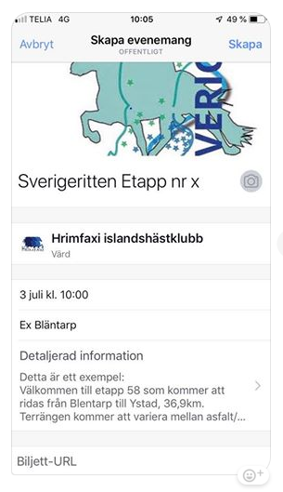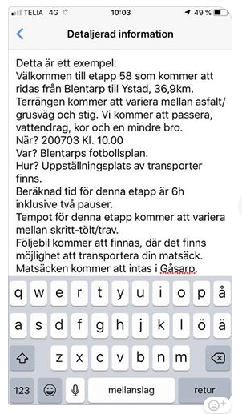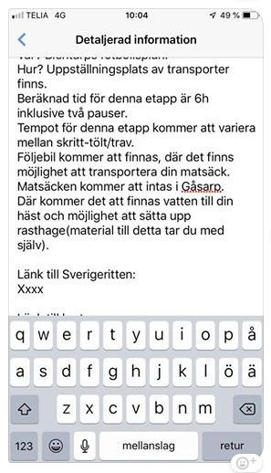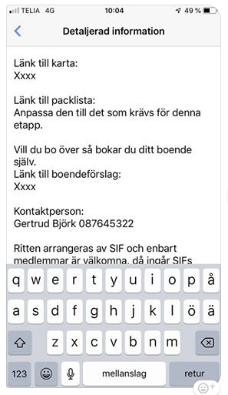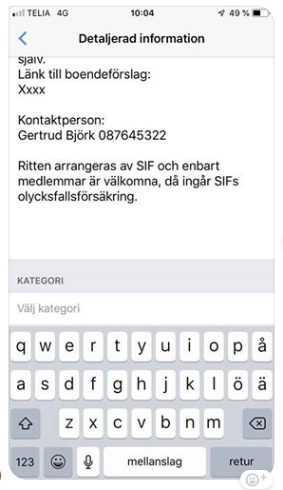

Bilaga 6
Förslag på info till föreningens egna hem- och Facebooksidor;
Hej medlem!
Som du säkert har läst i tidningen Islandshästen och kanske hört om på Islandshästpodden, så kommer SVERIGERITTEN att gå av stapeln sommaren 2020 i SIFs regi.

SVERIGERITTEN är ett nationellt evenemang av, med och för Svenska IslandshästFörbundets medlemmar. Det är en ”stafettritt” genom Sverige där budkavlen vandrar via SIFs lokalföreningar, från norr till söder.
Syftet med ritten är, förutom att erbjuda SIFs medlemmar delaktighet, oförglömlig samvaro, möjlighet att dela en gemensam och unik upplevelse från hästryggen genom Sveriges skiftande natur, även att sprida kunskapen om den fantastiska islandshästens mångsidighet, styrka och uthållighet samt den livskvalitet som umgänget med dessa underbara djur innebär.
Ritten är tänkt att börja i Kiruna den 13/6 och avslutas i Ystad den 16/8. Ritten spänner över totalt 65 dagar och det står var och en fritt att "skräddarsy" sitt eget deltagande, man "hoppar på" och "hoppar av" var man vill längs sträckan.
DU som gillar att rida långritt bokar så klart in någon eller några av dagarna då ritten går genom vårt närområde. https://www.facebook.com/Sverigeritten/. Här kommer du att kunna se vilket datum ritten passerar ”hos oss”. Sidan fylls på med färdiga dagsetapper efter hand.

Vår klubb, liksom alla andra SIF-klubbar, är förstås inbjudna och vi vill göra allt vad vi kan för att ritten ska bli verklighet. Vi söker eldsjälar som kan hålla i planeringen av en (eller flera) dagsritter genom Sverige. Det finns utrymme för mycket egna idéer längs vägen! Alla kan bidra med något – stort som smått.

I samband med SVERIGERITTEN kommer en insamling av pengar till organisationen ”Min stora dag” göras med förhoppningen att kunna bidra till att barn med allvarliga sjukdomar och diagnoser ska få möjlighet att uppfylla sina drömmar.
För att SVERIGERITT 2020 ska kunna bli av behöver vi lokalföreningar dra vårt strå till stacken!
(Vår förening/vårt distrikt kan erhålla mer detaljerade kartor som visar Sverigerittens sträckning genom vårt närområde via Marie Svensson, ordförande i SIFs fritidssektion, och henne når vi via Messenger på Facebook - Marie Svensson (Majsan) eller sms på telefonnummer 0704 583074 men också på mejladressen trusse@g.mail.com)

----------------------------------------------------------------------------------------------------------------------------------------
Nedanstående tilläggstext är kanske inte så aktuell för så många föreningar men kanske för några…
(Om vi i vår förening anser oss ha vår verksamhet alltför långt bort från SVERIGERITTENs tilltänkta huvudsträckning, och våra medlemmar ser det som omöjligt att transportera sig till och från någon av rittens dagsetapper, kan vi ändå delta och bidra på annat sätt t.ex. genom att arrangera en dagsritt (eller annat aktivitet) i vår förenings närområde. Roligast vore det kanske då om vi, i alla fall, kunde rida mot huvudsträckningen när SVERIGERITT 2020 passerar i höjd med vår förening… )

Bilaga 7
Tips på aktiviteter/kurser som lokalföreningen kan arrangera för sina medlemmar inför SVERIGERITT 2020;
Det kan vara bra att ha en liten SVERIGERITTs-arbetsgrupp i vilken medlemmarna har olika arbetsuppgifter t.ex. ridvägsansvarig, förtäringsansvarig, övernattningsmöjlighetsansvarig, kontaktansvarig (hålla i kontakter med närliggande klubbar), sponsor och insamlingsansvarig, informationsansvarig (lägger ut viktig information i rätt forum, både på SVERIGERITTssidan men också på medlemssidor) marknadsföringsansvarig (kontakt med tidning, radio o.sv.) m.fl.. Som i vilken annan arbetsgrupp som helst är kommunikation av största vikt för att få alla delar i evenemanget att flyta på så smidigt som möjligt (och det möjligt att vara ansvarig för mer en sak).
- SIFs kurs för Fritidsturledare (finns personer i en del lokalföreningar/distrikts som gått och har utb.material)
- Föreläsning om distansritt/långritt (t.ex. lokal distansryttare eller erfarna långtursryttare)
- Första hjälpen människa och/eller häst
- Långritt – packning, uppbindning av häst m.m.
- Tappskokurs
- Rida med handhäst
- Lastträning
- Mental-/miljö träning för häst
- Kurs - utökat körkort för att köra hästsläp
- Långritt för att provrida klubbens Sverigerittssträckor kan göras klubbens eller distriktets regi
- Kvällsaktivitet: Gör ett paracord-armband/repgrimma
- Söka sponsorer till ”MIN STORA DAG”
- Informera lokala medier

Kom gärna med fler förslag. Det kan vi aldrig få för många av!
(Ett bra forum att lägga ut ytterligare förslag kan vara i vår FB-grupp ”fritidsansvariga i lokalföreningarna” där vår ambition är att ha 1-2 representanter med fritidsansvar från VARJE lokalklubb/distrikt i Sverige.)

